重新以读写方式挂载硬盘：mount -o remount, rw /
远程SSH登录上Centos服务器后，进行如下操作
提醒：挂载操作会清空数据，请确认挂载盘无数据或者未使用
第一步：列出所有磁盘 命令： ll /dev/disk/by-path
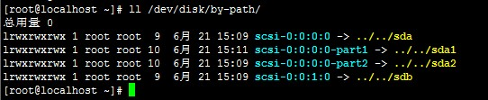
提示：如果无法确认数据盘设备名称，请使用df命令来确认系统盘的名称，从而排除挂错盘的情况。
第二步：格式化硬盘 命令： fdisk /dev/sdb
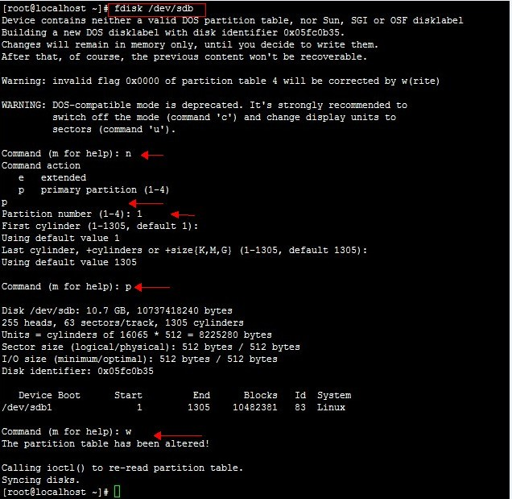
注意：图中箭头标注处续手动键入
第三步：创建分区 命令： mkfs.ext4 /dev/sdb1
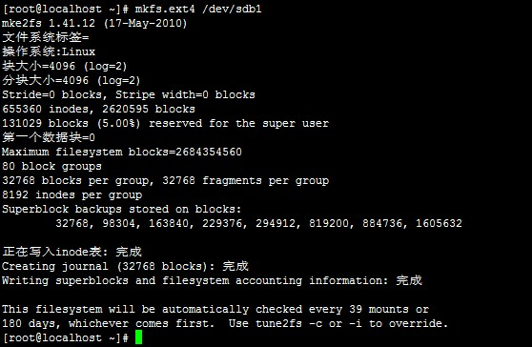
第四步：挂载分区 命令： mkdir /data
mount /dev/sdb1 /data 将sdb这个硬盘挂载成为/data
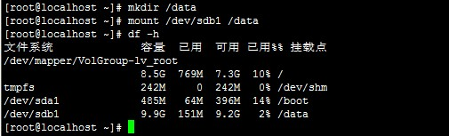
第五步：将信息写入fstab,让系统开启自动挂载。
  - 命令： echo "/dev/sdb1 /data ext4 defaults 0 0" >> /etc/fstab
